新城街道党工委调研京汉新城社区民族团结示范点位创建工作

8月8日，新城街道办事处主任王磊、新城街道党工委副书记杨浩、新城街道党群服务中心副主任李峥、新城街道党工委统战委员侯艳霞到京汉新城社区民族团结示范点位调研指导工作。
现场，通过实地查看氛围打造情况，听取亮点工作汇报，详细了解社区民族团结进步创建工作的开展情况。其中，社区党委书记汪洋重点就如何以铸牢中华民族共同体意识为主线开展民族工作宣传，社区工作中如何为各民族群众开展服务，解决了哪些实际问题以及社区工作如何有效融入到各民族群众之中进行了详细介绍，从而不断总结和提炼创建经验和工作方法。
调研过后，通过深入交流沟通，就下一步工作开展情况提出了要求。其中强调：社区要时刻以铸牢中华民族共同体意识为主线，将民族团结进步创建工作与社区日常工作有效融合，积极推进各民族互嵌式社区建设，深入挖掘各族群众团结一心、守望相助的互助故事，积极搭建各民族交往交流交融的平台，不断推动创建工作提质增效。

京汉新城社区
2024年8月6日

影像资料：
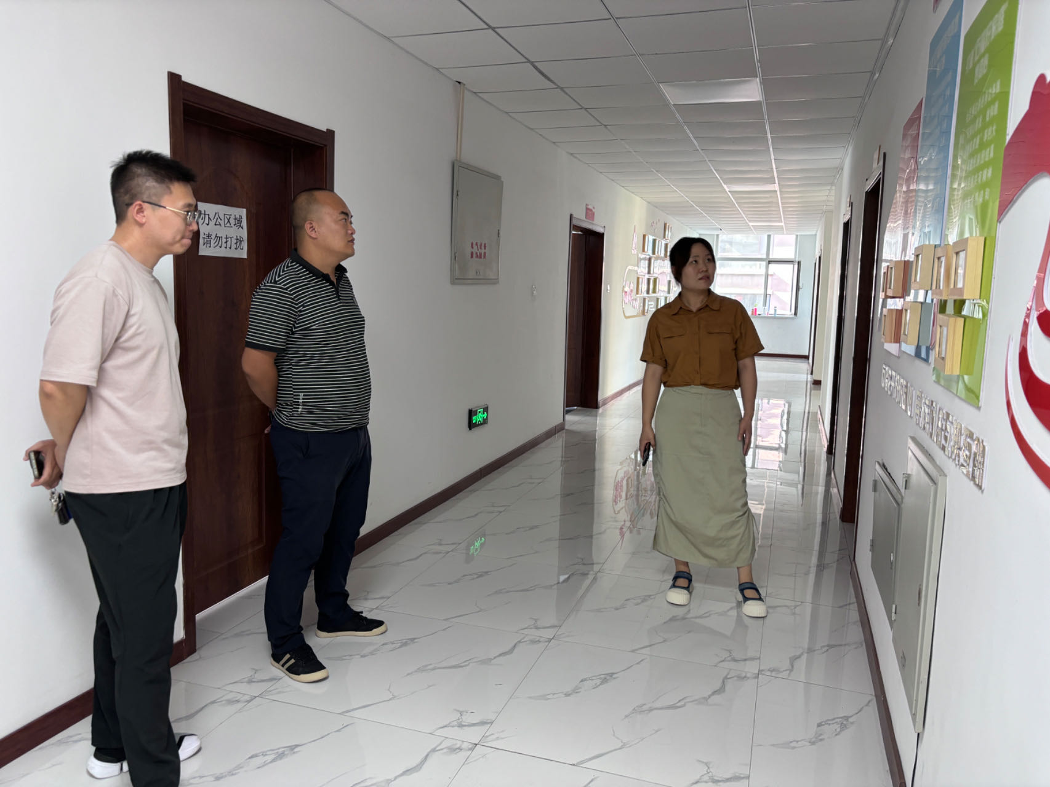
图一：新城街道党工委班子成员到京汉新城社区调研民族团结示范点位创建工作
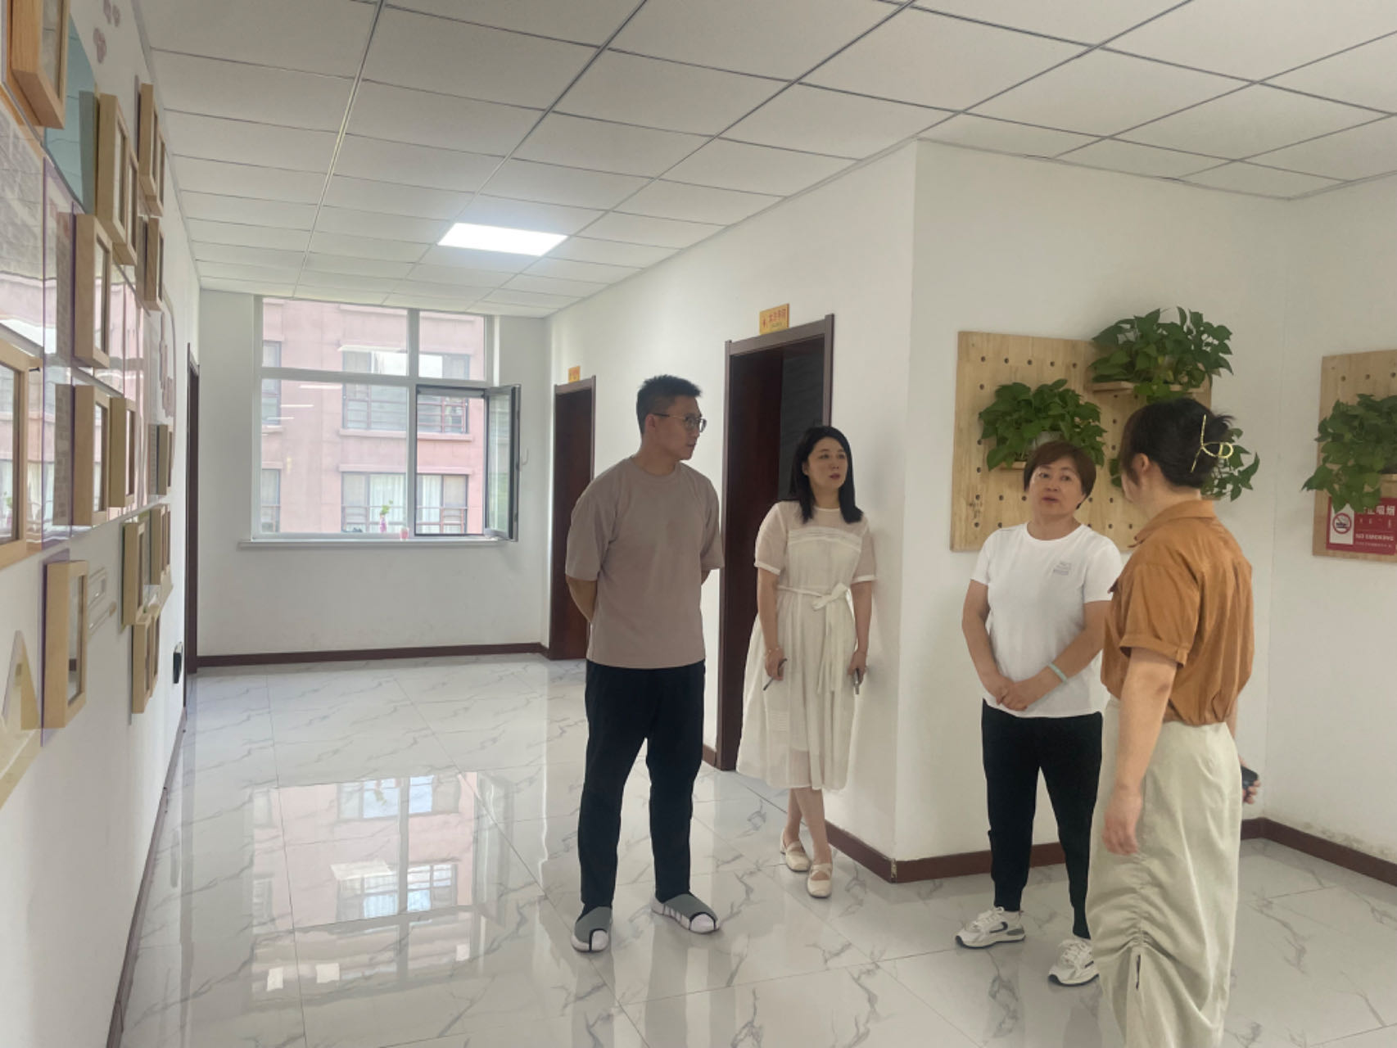
图二：新城街道党工委班子成员到京汉新城社区调研民族团结示范点位创建工作

